**控制卡月卡脱机设置**

//臻识、华安设置说明//

**显示卡设置步骤:**

1. 按下S4键进入设置界面。
2. 按下S1或者S2键切换到“脱机设置”菜单。
3. 按下S4进入模式设置光标，此时设置的位置会闪烁。
4. 按下S1或者S2将脱机模式设置为 自动。
5. 按下S4进入 出入口设置光标位置。
6. 按下S1或者S2将位置设置为 出口或者入口。
7. 按下S3键返回并退出设置界面。
8. 将显示卡用485连接线连接到相机485接口上。

**臻识相机设置步骤:**

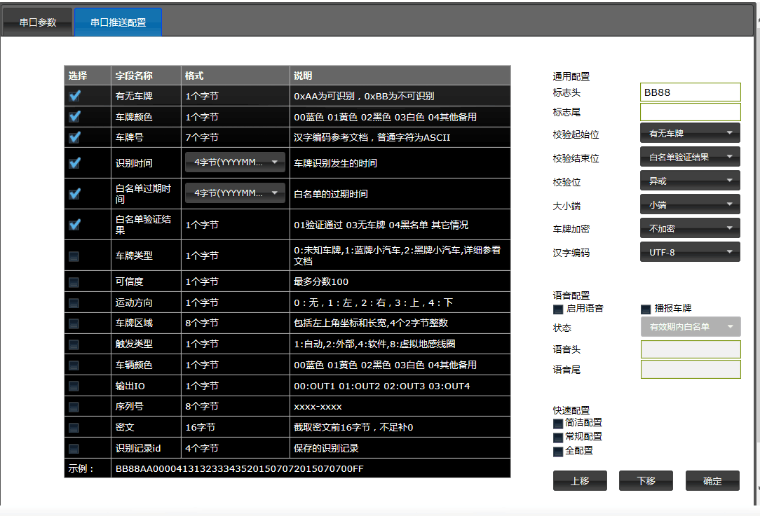

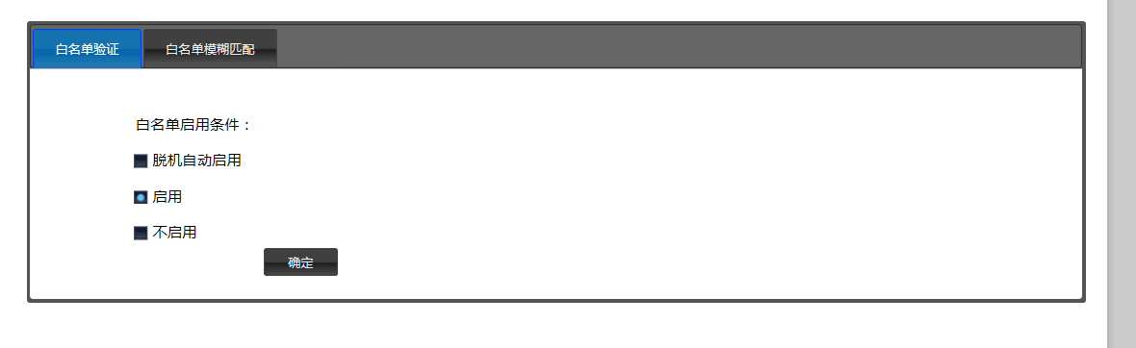

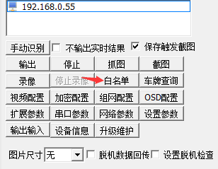

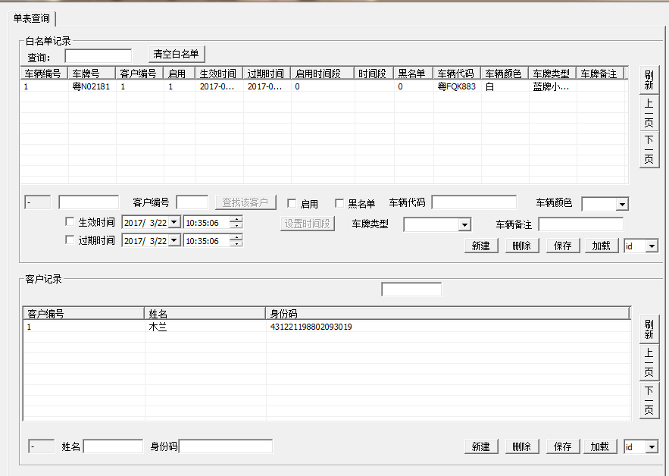

**新版海思方案设置如下：**

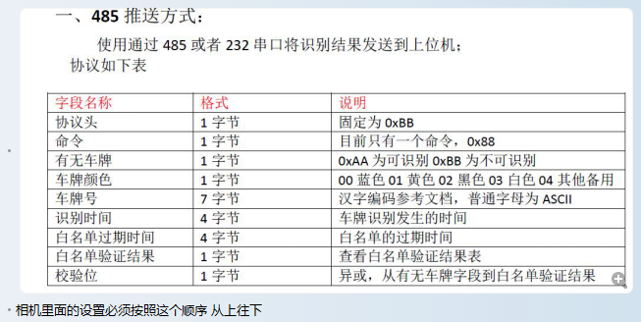

**华安视讯相机设置:**

